

**中四·心语**

• **DAILY LIFEmmexport1594010006013**



↓↓↓

**/2025/3/6**

我们的主题——《你快乐，我快乐》

mmexport1594010011544

** 01 来园情况 **

1.**来园人数**：今日是周四，有二位幼儿请假未来幼儿园，顾（咳嗽），吴（感冒）今日共有23位幼儿来园。

2.**来园情绪：**来园的小朋友们能自己带好物品来园，情绪良好。

3.**来园情况：**上周我们刚换了签到方式，很多幼儿还没有适应，需要提醒。班级95％都能认识自己的姓，并且能主动签到。

**重点观察记录**

|  |  |  |  |  |  |
| --- | --- | --- | --- | --- | --- |
| **序号** | **姓名** | **主动签到（⭐主动签到△需要提醒）** | **序号** | **姓名** | **主动签到（⭐主动签到△需要提醒）** |
| **1** | **张梓祎** | **△需要提醒** | **14** | **徐燃** | **△（今日比较晚）** |
| **2** | **丁秋铭** | **⭐** | **15** | **郭静悠** | **⭐** |
| **3** | **吴燚** | **请假** | **16** | **夏一心** | **⭐** |
| **4** | **梁佳硕** | **⭐** | **17** | **殷颂惜** | **⭐** |
| **5** | **金文哲** | **⭐** | **18** | **顾语汐** | **请假** |
| **6** | **刘郑勋** | **⭐** | **19** | **卢兰熙** | **△（8:45后）** |
| **7** | **张铭昊** | **⭐** | **20** | **易筱曦** | **⭐** |
| **8** | **熊梓轩** | **⭐** | **21** | **王婉苏** | **⭐** |
| **9** | **程诺** | **⭐** | **22** | **徐旻玥** | **⭐** |
| **10** | **孙思淼** | **⭐** | **23** | **汪雪婷** | **⭐** |
| **11** | **官同羽** | **⭐** | **24** | **张竹青** | **⭐** |
| **12** | **褚浩宸** | **⭐** | **25** | **蔡娅宁** | **⭐** |
| **13** | **赵奕承** | **⭐** |  |  |  |

mmexport1590938236088 02区域游戏mmexport1590938236088

|  |  |  |
| --- | --- | --- |
| C:/Users/Lenovo/Desktop/中四班班级动态/IMG_20250306_083813.jpgIMG_20250306_083813 | C:/Users/Lenovo/Desktop/中四班班级动态/IMG_20250306_083826.jpgIMG_20250306_083826 | C:/Users/Lenovo/Desktop/中四班班级动态/IMG_20250306_083923.jpgIMG_20250306_083923 |
| 益智区中金文哲和丁秋铭选择的玩具是：蛇形棋。两个人在游戏过程中，双方一方拿红棋、一方拿蓝棋。但是从起点到终点，两个人使用时时间比较快，两个人觉得有点太简单。后来两个人商量可以走到红色的格子以后可以后退一步（但其实不太可行，教师并没有介入）。两人尝试一下后，发现这个方案好像不太可行。两个人又改变方式，可以到蛇头的时候跳到后面的位置。 | 张竹青在桌面建构中，搭建一座公主的城堡，昨天完成了主体的两座房子，今天开始修补细节部分。今天在城堡上，搭建了一座小风车装饰城堡。在游戏的过程中，她很专注与自己的作品，在过程中遇到问题，也能及时去观察成品，尝试自己解决问题。分享交流中，同伴也给她提出了一些问题，是不是这座城堡比较小，可以多搭几层。 | 今天赵弈承和刘振勋在万能工匠区中，继续自己的飞机搭建完成。昨天分享交流中，两边机翼的位置并不太牢固，还需要后期再次去完善的。今天能继续自己的游戏。在整个游戏过程中：赵弈承是负责拿取材料的小帮手，刘振勋是主负责搭建的工程师。两个人在搭建机翼的时候，能主动和同伴商量自己的发现和问题，在游戏中分工也比较合理。搭建时发现问题并且能尝试自己解决。 |
| C:/Users/Lenovo/Desktop/中四班班级动态/IMG_20250306_084007.jpgIMG_20250306_084007 | C:/Users/Lenovo/Desktop/中四班班级动态/IMG_20250306_084439.jpgIMG_20250306_084439 | C:/Users/Lenovo/Desktop/中四班班级动态/IMG_20250306_083907.jpgIMG_20250306_083907 |
| 美工区中的幼儿有：程诺、殷颂惜、张铭昊、官同羽、王婉苏。今天夏一心是玩的黏土，一开始想做小花的，但是发现做了之后没有地方展示，所以后期我们把美工区的大树空出来，可以让幼儿制作小花装饰。官同羽和张铭昊利用毛茛做小蝴蝶（昨天延时班已经学习过了），一开始两个幼儿并不太记得步骤，后来经过同伴的提醒，终于做出了成品。其他三个小朋友在完成自己的美术绘画作品。 | 自然材料区中：梁佳硕和褚浩宸一起游戏。一开始进入区域后，两个人并没有把柜子拉开，而是直接就铺毯子。通过我的提醒和帮助，两个人调整好了柜子的位置，并且开始游戏。两位幼儿一个负责拿框子、一个负责搭建作品。游戏过程中有商有量的合作，并且在搭建到一半后，两个人有一点意见的分歧，后来自我解决了。 | 今天三位幼儿：孙思淼、汪雪婷、熊梓轩玩科探区中的游戏：七大行星的游戏。今天是熊梓轩和汪雪婷进入科探区时，并一没有找到这个材料的游戏方法，后来孙思淼加入游戏后，再经过同伴之间的引导和自己慢慢摸索，知道摆放的位置。后期有在箩筐的反面玩起来了旋转游戏。但是在游戏中，孩子们发现箩筐的底部很软，影响星球的转动。后期我们还是要给幼儿适宜的支架环境。 |

mmexport1590938236088 03户外活动mmexport1590938236088

**户外：小型攀爬架**

《3—6岁儿童学习与发展指南》指出：“幼儿的学习是以直接经验为基础，在游戏和日常生活中进行的”。今天天气晴朗，我们和孩子们约定好了要一起户外活动。在户外活动之前，我们让孩子们自己选定游戏区域。今天孩子们通过观察，最后选择了小型攀爬架。并且大部分幼儿愿意和我们一起布置垫子。在铺垫子之前，我们一起和孩子们一起学习了两人合作搬垫子，大部分幼儿通过幼幼互动和观察，知道要把垫子抬起来，保护好垫子。

游戏是儿童的天性，是儿童的权利；游戏是儿童学习与发展的重要方式。攀爬架具有独特的结构，它需要孩子在玩的过程中每一步都必须小心翼翼，自觉地排队，不争抢、不拉扯，相互配合。更好地克服孩子们的恐惧心理，让孩子在游戏过程中挑战自我，在玩的同时，也让孩子们养成了良好的秩序和规则意识。

|  |  |  |
| --- | --- | --- |
| C:/Users/Lenovo/Desktop/中四班班级动态/IMG_20250306_094151.jpgIMG_20250306_094151 | C:/Users/Lenovo/Desktop/中四班班级动态/IMG_20250306_094256.jpgIMG_20250306_094256 | C:/Users/Lenovo/Desktop/中四班班级动态/IMG_20250306_094304.jpgIMG_20250306_094304 |

mmexport1590938236088 04集体活动mmexport1590938236088

**体育：快乐的木头人**

本次活动主要是玩木头人这个游戏，让幼儿学会控制自己身体动作，创设变魔法的情境增加游戏的趣味性，引导幼儿在情景中模仿动物进行走跑跳等动作，让简单的游戏富有可玩性。操场上，老师带领孩子们正在玩“一二三，木头人”的游戏。只见孩子们蹑手蹑脚地走在老师身后，当老师喊完“木头人”，猛一回头的时候。发现有的孩子稳稳地双脚站立、有的孩子则单脚站立，摆出一些特别的造型，可惜也没能坚持住。遗憾地被淘汰了。

中班幼儿基本可以听懂并完成相应的指令，但是无法解释控制住自己的行为，需要在游戏中不断提升快速做出反应指令的水平。

|  |  |  |
| --- | --- | --- |
| C:/Users/Lenovo/Desktop/中四班班级动态/0260E1A12AFA7CD28042CA759AFE07E9.jpg0260E1A12AFA7CD28042CA759AFE07E9 | C:/Users/Lenovo/Desktop/中四班班级动态/31F29A85F7338731C756EDB8C2A5352D.jpg31F29A85F7338731C756EDB8C2A5352D | C:/Users/Lenovo/Desktop/中四班班级动态/26E31BADDB42764195ABFF7443A7ABA9.png26E31BADDB42764195ABFF7443A7ABA9 |

mmexport1590938236088 05生活活动mmexport1590938236088

1.午餐/点心情况

今日午餐：红薯饭、茄汁鳕鱼、大白菜炒肉片、荠菜平菇汤。大部分幼儿今天吃饭的速度还是比较快的，20分钟之后91％的幼儿都已经吃完了。鳕鱼还是有一些刺的，但是大部分幼儿还是很喜欢吃的（番茄汁），吃鱼的时候也能自己尝试把刺吐出来。

幼儿经过上学期的家园配合，在幼儿园已经都能尝试用筷子进餐了。前期经过教师的沟通和引导，幼儿也能尝试自己收拾好桌面。保持桌面整洁。

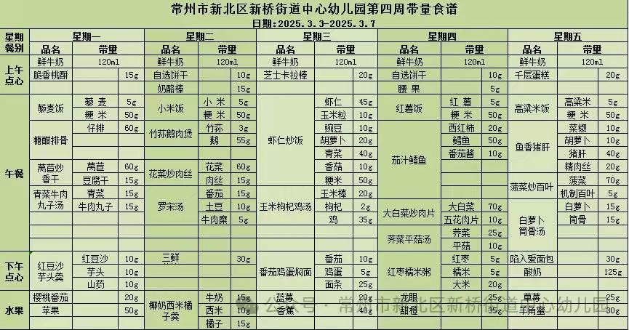

2.午睡情况

1.今天所有的幼儿能够在1:00前入睡。部分幼儿的睡姿需要提醒趴着睡、被子盖到了鼻子（熊、官、殷、孙）。有的孩子出汗比较多，在巡视过程中还需要给孩子适当增减被子。在脱衣服之前还是要关注幼儿的穿脱衣，提醒幼儿尽量穿一件衣服睡觉。

2.个别幼儿比较难入睡，需要教师多多关注。（丁、张、徐）

** 05温馨提示 **

★**1.孩子来园时，尽量给孩子穿宽松的衣服、鞋子，并检查自己的孩子是否携带危险物品如：如扣子、刀子、小球等，以确保孩子的安全。**

**★2.天气渐冷，所有幼儿都穿着外套来园。家长在家可以告知幼儿，运动的时候如有出汗可以及时脱衣。**

**★3.最近的天气早晚温差比较大，可以多给幼儿喝水，预防感冒。如果幼儿有何不适，要及时与教师联系，以免交叉感染。**

**谢谢大家的支持与配合！**

**—END—**

在一起的点滴都值得记录

**mmexport1591077507835**